Закон Тамбовской области от 12 ноября 2014 г. N 453-З
"О регулировании отдельных вопросов деятельности народных дружин на территории Тамбовской области"
(принят Тамбовской областной Думой 31 октября 2014 г.)
С изменениями и дополнениями от:
5 февраля 2016 г.

Статья 1. Предмет регулирования настоящего Закона

1. Настоящий Закон регулирует общественные отношения, возникающие в связи с деятельностью народных дружин на территории Тамбовской области, в пределах полномочий, установленных Федеральным законом от 2 апреля 2014 года N 44-ФЗ "Об участии граждан в охране общественного порядка" (далее - Федеральный закон).
2. Основные понятия используются в настоящем Законе в том значении, в котором они употребляются в Федеральном законе.

Статья 2. Координирующие органы (штабы) народных дружин

1. Высшим координирующим органом народных дружин на территории Тамбовской области является областной штаб народных дружин (далее - областной штаб). Функции областного штаба выполняет межведомственная комиссия по профилактике правонарушений в Тамбовской области.
2. Областной штаб координирует и анализирует деятельность народных дружин в Тамбовской области, обеспечивает взаимодействие штабов народных дружин с правоохранительными органами и органами местного самоуправления, оказывает методическую, информационную поддержку деятельности народных дружин, утверждает форму отчетности штабов народных дружин.
3. В муниципальном районе и городском округе при создании на территории муниципального образования народных дружин (народной дружины) создается штаб народных дружин (народной дружины) муниципального района или городского округа (далее - штаб народных дружин).
4. Штаб народных дружин:
1) рассматривает основные вопросы деятельности народных дружин в соответствующем муниципальном районе (городском округе) по выполнению возложенных на них задач и функций;
Информация об изменениях:
Законом Тамбовской области от 5 февраля 2016 г. N 628-З пункт 2 части 4 статьи 2 изложен в новой редакции
См. текст пункта в предыдущей редакции
2) информирует народную дружину о соответствии либо несоответствии кандидатов в члены дружины (членов дружины) требованиям, предусмотренным частями 1 и 2 статьи 14 Федерального закона; ведет учет всех членов народных дружин в соответствующем муниципальном районе (городском округе);
3) выдает удостоверения народных дружинников, ведет учет удостоверений народных дружинников и принимает меры к их изъятию у граждан, исключенных из народных дружин;
4) разрабатывает мероприятия по взаимодействию с органами государственной власти Тамбовской области и органами местного самоуправления, территориальными органами внутренних дел, общественными объединениями;
5) осуществляет сбор и анализ информации о деятельности народных дружин в соответствующем муниципальном районе (городском округе);
6) обеспечивает представление материалов о деятельности народных дружин в соответствующем муниципальном районе (городском округе) в областной штаб;
7) участвует в разработке мероприятий по обучению членов народных дружин;
8) вносит в соответствующие органы государственной власти Тамбовской области и органы местного самоуправления предложения по совершенствованию организации участия граждан в обеспечении общественного порядка;
9) осуществляет мониторинг деятельности народных дружин в соответствующем муниципальном районе (городском округе), принимает меры по устранению выявленных недостатков, обобщает и распространяет передовой опыт работы;
10) заслушивает командиров народных дружин о деятельности народных дружин, разрабатывает предложения по улучшению деятельности народных дружин в соответствующем муниципальном районе (городском округе);
11) осуществляет иные полномочия в соответствии с законодательством Российской Федерации.
5. Штаб народных дружин состоит из командиров народных дружин муниципального района (городского округа), представителей органов местного самоуправления, территориальных органов внутренних дел, общественности.
Состав штаба народных дружин, кандидатуры его руководителя и заместителя руководителя утверждаются правовым актом исполнительно-распорядительного органа муниципального района (городского округа).
Штаб народных дружин осуществляет свою деятельность в соответствии с положением о штабе народных дружин, утверждаемом правовым актом исполнительно-распорядительного органа муниципального района (городского округа).
Члены штаба народных дружин осуществляют свою деятельность на общественных началах.

Статья 3. Отличительная символика народного дружинника

Народные дружинники при участии в охране общественного порядка на территории Тамбовской области должны использовать отличительную символику народного дружинника - нарукавную повязку народного дружинника, образец которой установлен приложением 1 к настоящему Закону.

Статья 4. Удостоверение народного дружинника

1. Народные дружинники при участии в охране общественного порядка на территории Тамбовской области должны иметь при себе удостоверение народного дружинника (далее - удостоверение), образец которого установлен приложением 2 к настоящему Закону.
2. Удостоверение выдается штабом народных дружин не позднее 15 календарных дней после принятия штабом народных дружин решения о приеме гражданина в члены народной дружины под роспись в журнале учета и выдачи удостоверений. Удостоверение выдается сроком на три года. В случае продолжения исполнения гражданином обязанностей народного дружинника срок действия удостоверения продлевается еще на три года.
Народный дружинник обязан обеспечить сохранность удостоверения.
3. Удостоверение подлежит замене в случаях:
1) утраты (порчи) удостоверения;
2) прекращения действия удостоверения;
3) изменения народным дружинником фамилии, и (или) имени, и (или) отчества (при наличии);
4) обнаружения неточности или ошибочности произведенных в удостоверении записей.
4. Оформление и выдача нового удостоверения осуществляется штабом народных дружин на основании заявления народного дружинника с указанием причины замены не позднее 15 календарных дней после подачи заявления с письменного разрешения руководителя штаба народных дружин.
В случае порчи удостоверения оно заменяется новым за тем же номером при условии возврата ранее выданного.
В случае утраты (утери) удостоверения руководитель штаба народных дружин незамедлительно сообщает о факте утраты (утери) удостоверения народного дружинника в территориальный орган внутренних дел, а также направляет для опубликования в газете "Тамбовская жизнь" информацию о факте утраты (утери) удостоверения с указанием его номера.
Взамен утраченного (утерянного) удостоверения выдается новое удостоверение с новым номером.
5. В случае обнаружения при получении удостоверения неточности или ошибочности произведенных в нем записей удостоверение не выдается, а в течение трех рабочих дней оформляется новое удостоверение.
6. Удостоверения народных дружинников, исключенных из народных дружин, в день исключения народного дружинника из народной дружины сдаются народными дружинниками в штаб народных дружин или изымаются командиром народной дружины.
7. Утратившие силу или испорченные удостоверения подлежат уничтожению по акту комиссии. Комиссия создается по решению штаба народных дружин из числа его представителей в количестве не менее трех человек.
В журнале учета и выдачи удостоверений делается соответствующая отметка об уничтожении удостоверения.

Статья 5. Финансирование расходов на изготовление бланков удостоверений и отличительной символики народного дружинника

Финансирование расходов на изготовление бланков удостоверений и отличительной символики народного дружинника является расходным обязательством Тамбовской области.

Статья 6. Компенсации, предусмотренные народным дружинникам и членам их семей

1. Народным дружинникам, ставшим инвалидами вследствие увечья (ранения, травмы, контузии), полученного при исполнении обязанностей в период участия в проводимых органами внутренних дел (полицией) или иными правоохранительными органами мероприятиях по охране общественного порядка, за счет средств бюджета Тамбовской области выплачивается единовременная денежная компенсация в следующих размерах:
инвалидам первой группы - двести тысяч рублей; инвалидам второй группы - сто тысяч рублей; инвалидам третьей группы - пятьдесят тысяч рублей.
2. В случае гибели (смерти) народного дружинника при исполнении обязанностей в период участия в проводимых органами внутренних дел (полицией) или иными правоохранительными органами мероприятиях по охране общественного порядка членам семьи погибшего (умершего) народного дружинника за счет средств бюджета Тамбовской области выплачивается единовременная денежная компенсация в размере четырехсот тысяч рублей на семью.

Статья 7. Порядок предоставления компенсаций, предусмотренных народным дружинникам и членам их семей

1. Для получения единовременной денежной компенсации, предусмотренной частью 1 статьи 6 настоящего Закона, гражданин, ставший инвалидом вследствие увечья (ранения, травмы, контузии), полученного при исполнении обязанностей народного дружинника в период участия в проводимых органами внутренних дел (полицией) или иными правоохранительными органами мероприятиях по охране общественного порядка, не позднее шести месяцев со дня установления инвалидности обращается в уполномоченный администрацией Тамбовской области орган исполнительной власти Тамбовской области (далее - уполномоченный орган) с заявлением о выплате единовременной денежной компенсации.
К заявлению должны быть приложены копии документов, удостоверяющих личность заявителя; копии документов, подтверждающих инвалидность; копии документов, подтверждающих, что причинение вреда здоровью, повлекшее наступление инвалидности, произошло в период участия гражданина в статусе народного дружинника в мероприятиях по охране общественного порядка, проводимых органами внутренних дел (полицией) или иными правоохранительными органами.
2. Для получения единовременной денежной компенсации, предусмотренной частью 2 статьи 6 настоящего Закона, члены семьи народного дружинника не позднее шести месяцев со дня гибели (смерти) народного дружинника обращаются в уполномоченный орган с заявлением о выплате единовременной денежной компенсации.
К заявлению должны быть приложены копии документов, удостоверяющих личность заявителей; копии документов, подтверждающих статус заявителей как членов семьи погибшего (умершего) народного дружинника; документов, подтверждающих гибель (смерть) народного дружинника при исполнении обязанностей в период участия в мероприятиях по охране общественного порядка, проводимых органами внутренних дел (полицией) или иными правоохранительными органами; копию свидетельства о смерти.
3. Копии документов, предусмотренных частями 1 и 2 настоящей статьи, не заверенные нотариально, предоставляются с предъявлением оригиналов.
4. Днем обращения за получением единовременных денежных компенсаций, предусмотренных статьей 6 настоящего Закона, считается день приема уполномоченным органом заявления с приложением всех документов, предусмотренных настоящей статьей для соответствующего вида единовременной денежной компенсации.
Не позднее 30 календарных дней со дня обращения уполномоченный орган принимает решение о выплате единовременной денежной компенсации либо об отсутствии оснований для ее выплаты. О принятом решении уполномоченный орган в письменной форме извещает заявителя в течение трех рабочих дней со дня принятия решения.

Информация об изменениях:
Законом Тамбовской области от 5 февраля 2016 г. N 628-З Закон дополнен статьей 7.1
Статья 7.1. Личное страхование народных дружинников

1. Личное страхование народных дружинников на период их участия в проводимых органами внутренних дел (полицией) или иными правоохранительными органами мероприятиях по охране общественного порядка осуществляется за счет средств бюджета Тамбовской области.
Страховые выплаты составляют в случае:
увечья (ранения, травмы, контузии) - двадцать тысяч рублей;
инвалидности первой, второй, третьей группы - сто тысяч рублей;
гибели (смерти) - двести тысяч рублей.
2. В случае гибели (смерти) народного дружинника при исполнении обязанностей в период участия в проводимых органами внутренних дел (полицией) или иными правоохранительными органами мероприятиях по охране общественного порядка страховая выплата выплачивается членам семьи погибшего (умершего) народного дружинника.

Статья 8. Вступление в силу настоящего Закона

Настоящий Закон вступает в силу по истечении десяти дней после дня его официального опубликования.

Глава администрации области | О.И. Бетин

г. Тамбов
12 ноября 2014 г.
N 453-З

Приложение 1
к Закону Тамбовской области
"О регулировании отдельных вопросов
деятельности народных дружин
на территории Тамбовской области"

Описание и образец
нарукавной повязки народного дружинника в Тамбовской области

1. Нарукавная повязка народного дружинника в Тамбовской области представляет собой прямоугольник размером 11 х 27 сантиметров, изготовленный из ткани красного цвета. В верхней части по центру расположено изображение герба Тамбовской области, ниже симметрично по отношению к гербу - надпись золотистыми прямыми литерами высотой 1,5 сантиметра "ДРУЖИННИК".
2. Образец нарукавной повязки народного дружинника:
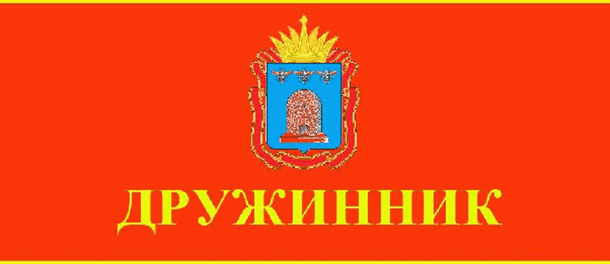"Образец нарукавной повязки народного дружинника"

Приложение 2
к Закону Тамбовской области
"О регулировании отдельных вопросов
деятельности народных дружин
на территории Тамбовской области"

Описание и образец
удостоверения народного дружинника в Тамбовской области

1. Удостоверение народного дружинника в Тамбовской области имеет форму книжки в твердой обложке. В развернутом виде удостоверение имеет размеры: длина - 200 мм., ширина - 60 мм. Обложка выполнена из материала красного цвета. На лицевой стороне удостоверения вверху размещено изображение герба Тамбовской области, ниже - надпись в две строки золотистыми прямыми литерами: по центру - "УДОСТОВЕРЕНИЕ" и ниже - "НАРОДНОГО ДРУЖИННИКА" высотой 3 мм.
2. На левой внутренней стороне удостоверения размещены: в левой части сверху - место для фотографии 30 х 40 мм., ниже - место для печати с литерами "М.П.". В правой части размещена надпись "Тамбовская область", под ней - надпись "УДОСТОВЕРЕНИЕ N__";по центру - три пустые строки с надписями под каждой соответственно "(фамилия), (имя), (отчество)"; ниже надпись "является членом народной дружины" и оставлена пустая строка, под которой надпись "(наименование дружины)". В нижней части расположена надпись "Личная подпись" и оставлена пустая строка.
3. На правой внутренней стороне удостоверения размещены: сверху -надпись "Действительно до" и пустая строка, под ней надпись "Руководитель штаба народных дружин", ниже - одна пустая строка с надписями под ней -"(наименование, подпись, фамилия, инициалы)". Ниже расположена надпись "Продлено до" и пустая строка, под ней - надпись "Руководитель штаба народных дружин", ниже - одна пустая строка с надписями под ней "(наименование, подпись, фамилия, инициалы)".
4. Образец лицевой стороны удостоверения народного дружинника:
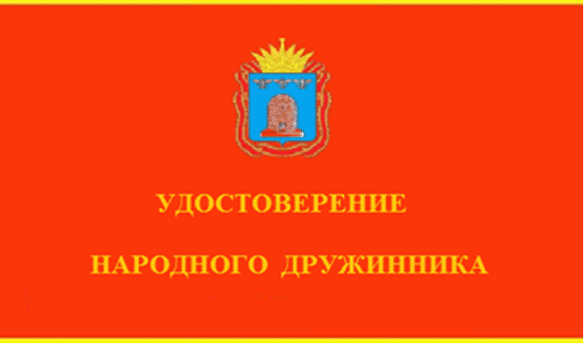"Образец лицевой стороны удостоверения народного дружинника"

5. Образец левой внутренней стороны удостоверения народного дружинника:

Место  для  фотографии | Тамбовская область  УДОСТОВЕРЕНИЕ N  ______________________________________  (фамилия)  ______________________________________  (имя)  ______________________________________  (отчество)
М.П. | является членом народной  дружины  ____________________________________  (наименование дружины)
Личная подпись __________________

6. Образец правой внутренней стороны удостоверения народного дружинника:

Действительно до _________________________________________________
Руководитель штаба народных дружин _________________________________________________________________
(наименование, подпись, фамилия, инициалы)

Продлено до _____________________________________________________
Руководитель штаба народных дружин _________________________________________________________________
(наименование, подпись, фамилия, инициалы)

